イベント出展について
資料３

１．ロハスフェスタ万博2021秋
日時：令和３年11月６日（土）、７日（金）9:30～16:30
場所：万博記念公園 東の広場 ※詳細場所は別添資料3-１のとおり
内容：以下の3R、食品ロスの啓発と併せて、海洋プラスチックごみ問題啓発イベントの一環として給水機を活用した 給水体験を実施。
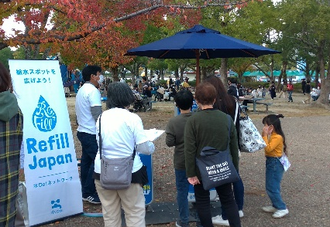
＜イベント内容＞
- 海ごみすごろく「プラスチックの旅」
- 給水体験 →マイボトルパートナーズとして出展
- 3Rの啓発イベント（リサイクル製品の展示）
- 食品ロスの啓発イベント
- パネル展示・チラシ配布
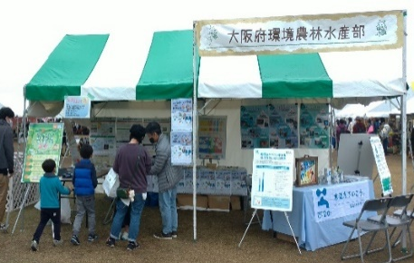
※給水機はウォーターネット様のご協力により準備
参加特典：ブリタ様のボトル型浄水器
当日スタッフ：大阪府（４～５名）
事前アンケートによる協力可能メンバー：以下のとおり
11月６日（土）ウォーターネット様、ピーコック魔法瓶工業様（1名）、
OSGコーポレーション様、タイガー魔法瓶様、FM802様
11月７日（日） ウォーターネット様、OSGコーポレーション様、
昨年度の様子
日本おもてなし倶楽部様、タイガー魔法瓶様、FM802様
作業依頼内容：マイボトルの普及啓発、整列・参加者対応等

２．咲洲こどもEXPO2021
日時：令和３年11月13日（土）、14日（日）10:00～17:00
場所：フェスパ（大阪府庁さきしまコスモタワー１階） ※詳細場所は別添資料3-２のとおり
内容：以下の海洋プラスチックごみ問題啓発イベントの一環として給水機を活用した給水体験を実施。
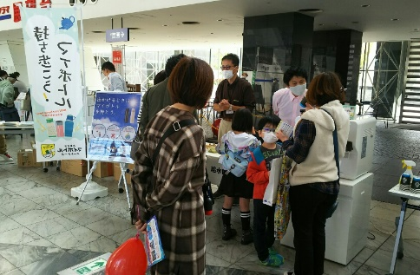
昨年度の様子
＜イベント内容＞
- 海ごみすごろく「プラスチックの旅」
- 給水体験 →マイボトルパートナーズとして出展
- マイボトルデザインコンテスト投票
- パネル展示・環境メッセージボード
※給水機はウォータースタンド社様のご協力により準備
参加特典：ブリタ様のボトル型浄水器
当日スタッフ：大阪府（４～５名）
事前アンケートによる協力可能メンバー：以下のとおり
11月13日（土） ウォータースタンド様（1名）、SDGサポーターズ様（２名）、
ピーコック魔法瓶工業株式会社様（１名）、タイガー魔法瓶様、ウォーターネット様
11月14日（日） ウォータースタンド様（１名）、SDGサポーターズ様（２名）、
タイガー魔法瓶様、ウォーターネット様
作業依頼内容：マイボトルの普及啓発、整列・参加者対応等

３．水色スイッチ TOUCH＆TRY
日時：令和３年11月14日（日）11:00～15:00
場所：天王寺動物園 水色スイッチ付近
内容：天王寺動物園に設置している給水スポット「水色スイッチ」を実際に利用していただき、水道水のPR、
マイボトルの利用促進を実施。
当日スタッフ：大阪市水道局様、大阪府

４．中之島モダンシーン
日時：令和３年11月20日（土）、21日（日）
場所：中之島広場（仮称）
内容：中之島広場を大阪の文化と歴史に触れながら楽しむイベント。大阪市水道局ブースを設置予定。
当日スタッフ：大阪市水道局様、大阪府 他

５．大阪湾うみ・まちウォークin泉南
日時：令和３年11月23日（火・祝）９:00～16:00
場所：泉南市内
内容：景観などを楽しみながら大阪湾の環境保全への理解を深めるエコツーリズムを実施。
当日スタッフ：大阪府（３～４名）

６．大和川・石川プラスチックごみ調査クリーンアップ大作戦！Let’s MIGO inふじいでら
日時：令和３年11月27日（土）９:00～12:00
場所：藤井寺市内
内容：ごみ拾いや散乱ごみの組成・量の一斉調査や回収したごみを利用した即興アート制作、
ごみ拾いしながらのストレッチや筋トレ（ながら運動）、当日の様子を撮影したドキュメンタリーの制作
協力メンバー：象印マホービン様
当日スタッフ：大阪府（４～５名）

